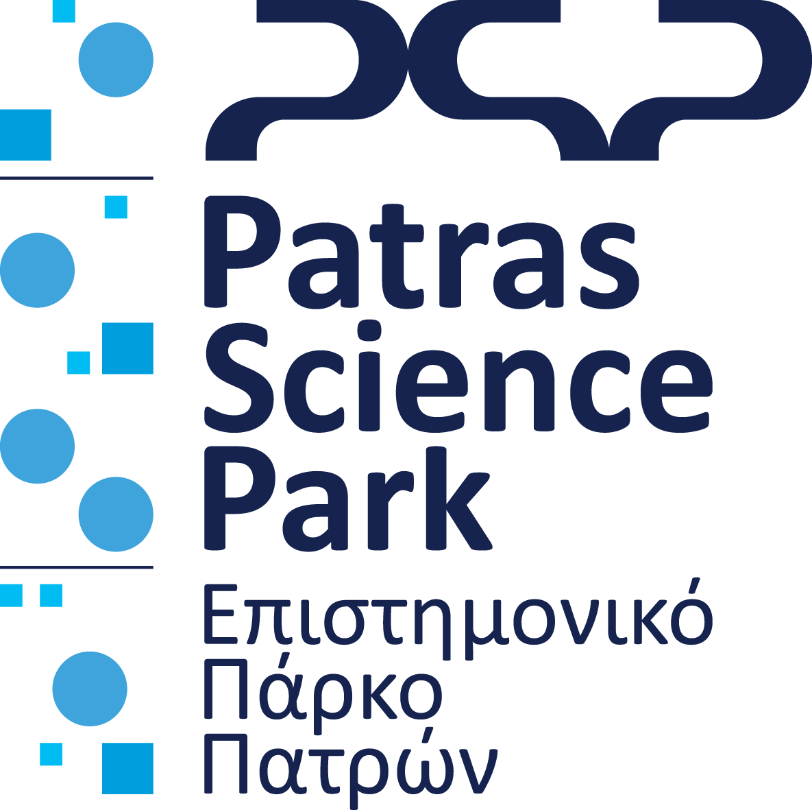
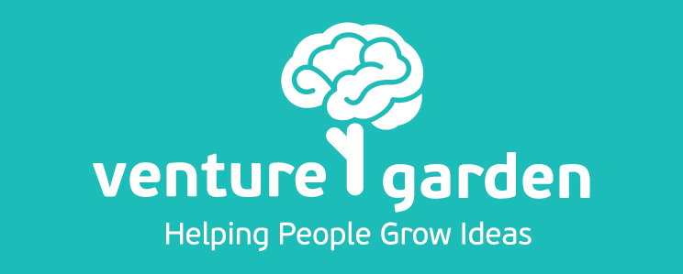

Δελτίο Τύπου:
Το VentureGarden φέρνει το GreenHouse στην Πάτρα
11-13 Μαΐου

Το VentureGardenμε την υποστήριξη του Επιστημονικού Πάρκου Πατρών φέρνει το GreenHouseστην Πάτρα από 11 έως 13 Μαΐου 2018. ΤoGreenHouse είναι ένα δωρεάν εντατικό εκπαιδευτικό τριήμερο που βοηθά τους συμμετέχοντες να έρθουν πιο κοντά στην επιχειρηματική σκέψη και δράση!
Στόχος του GreenHouse είναι να βοηθήσει όσους έχουν μια επιχειρηματική ιδέα, αλλά και όσους ενδιαφέρονται να μάθουν περισσότερα για την επιχειρηματικότητα,να αξιοποιήσουν εύκολα εργαλεία και να μειώσουν το ρίσκο τους. Το GreenHouse θα ξεκινήσει το μεσημέρι της Παρασκευής 11 Μαΐου και θα ολοκληρωθεί το μεσημέρι της Κυριακής 13 Μαΐου. Θα πραγματοποιηθεί στον φιλόξενο χώρο του Επιστημονικού Πάρκου (Οδός Σταδίου, 26504).
Στο σύντομο αυτό τριήμερο εξετάζουμε κάθε ιδέα σε βάθος και ετοιμάζουμε μια τελική παρουσίαση (ένα pitch). Οι συμμετέχοντες με τις καλύτερες ιδέες θα έχουν τη δυνατότητα να συνεχίσουν στο πλήρες εκπαιδευτικό πρόγραμμα του επόμενο κύκλου του VentureGardenστην Αθήνα παρακολουθώντας από απόσταση (distancelearning).
Το VentureGardenείναι ένα εκπαιδευτικό πρόγραμμα υποστήριξης νέων επιχειρηματιών και ανθρώπων που βρίσκονται στο στάδιο επιχειρηματικής αναζήτησης και θέλουν να λάβουν την απαραίτητη εκπαίδευση για να κάνουν την ιδέα τους πραγματικότητα ή να δουν την ήδη υπάρχουσα επιχείρησή τους να αναπτύσσεται. Είναι το εκπαιδευτικό πρόγραμμα για επιχειρηματικότητα της Ελληνικής Πρωτοβουλίας (TheHellenicInitiative), που συν δημιουργήθηκε με το ALBAGraduateBusinessSchool, TheAmericanCollegeofGreece και το EntrepreneurshipHubofACTστη Θεσσαλονίκη.
Από την υποστήριξη σε περισσότερες από 400 επιχειρηματικές ιδέες σε Αθήνα και Θεσσαλονίκη, η ομάδα του VentureGardenφέρνει μαζί της διαφορετικές γνώσεις και εμπειρίες. Παράλληλα, στο GreenHouseσυμμετέχουν και επιχειρηματίες για να μοιραστούν τη δική τους οπτική και να βοηθήσουν τους συμμετέχοντες στην πράξη.
Ελάτε με τους φίλους ή και μόνοι σας στο GreenHouseτης Πάτρας για να δουλέψετε την επιχειρηματική σας ιδέα. Αλλά αν δεν έχετε ακόμα ιδέα και απλά σας ενδιαφέρει η επιχειρηματικότητά, δεν πειράζει! Ελάτε και μπείτε σε μια ομάδα να βοηθήσετε με τις γνώσεις σας και να μάθετε από τους άλλους.
Στο GreenHouseείναι περιορισμένος ο αριθμός συμμετεχόντων για την εξασφάλιση του καλύτερου αποτελέσματος. Οι ενδιαφερόμενοι θα πρέπει να συμπληρώσουν την Αίτηση Συμμετοχής που βρίσκεται εδώ: www.venturegarden.gr/greenhouseμέχρι τις 08/05/2018. Στο GreenHouseκαι το VentureGardenσυμμετέχουν επιχειρηματίες από όλο το φάσμα της οικονομικής δραστηριότητας.Για περισσότερες πληροφορίες επικοινωνήστε με τοathens@venturegarden.gr και το 2108964531 (εσωτ. 2288).

